**وزارة التربية الوطنية مديرية التربية لولاية غليزان**

**ثانوية الشهيد محمد بن زيان –وادي الجمعة-**

**الاختبار ثلاثي الثالث السنة الدراسية 2024/2023**

**الشعبة: أولى علمي مادة : الرياضيات المدة: ساعتين**

**التمرين الأول:**

مثلث زواياه حادة ، نقطة من ، الدائرة التي قطرها

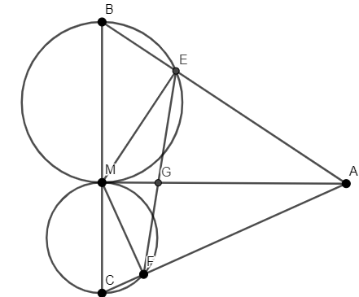

تقطع الضلع في النقطة ، والدائرة التي قطرها

تقطع الضلع في النقطة .

المستقيمان و يتقاطعان في النقطة  .

1. ما طبيعة كل من المثلثين و ؟ علل .
2. * أثبت أن النقط تنتمي إلى دائرة واحدة .

*استنتج أن : 

1. * بين أن : 

*استنتج أن المثلثين و متشابهين .

1. بفرض أن فعبر عن بدلالة .

**التمرين الثاني :**

*سجلت مؤسسة لكراء السّيارات، في إطار متابعتها لحضيرتها أنّ 149 سيارة قطعت عددا من الكيلومترات*

*يبينه المدرج التكراري الآتي:*

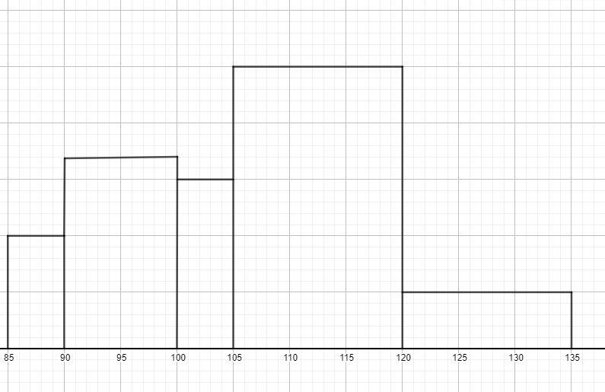

25

17

15

10

5

1. *أكمل الجدول التالي اعتمادا على المدرج التكراري* ***مع الشرح***

|  |  |  |  |  |  |
| --- | --- | --- | --- | --- | --- |
|  |  |  |  |  | *عدد الكيلومترات* |
|  |  |  |  |  | *عدد السيارات* |

1. أكمل كتابة الجدول مبينا فيه مراكز الفئات, التكرار المجمع الصاعد ، تكرار المجمع النازل ، التواتر
2. أحسب الوسط الحسابي للسلسلة .
3. عين قيمة الوسيط  الفئة المنوالية ، الربعي الأول الربيعي الثالث

**التمرين الثالث:**

نعتبر السلسلة الإحصائية التالية التي تمثل عدد ساعات عمل 60 عاملا في مؤسسة إنتاجية خلال أسبوع

|  |  |  |  |  |  |  |  |  |
| --- | --- | --- | --- | --- | --- | --- | --- | --- |
| عدد ساعات العمل | 3 | 7 | 9 | 11 | 13 | 16 | 19 | 21 |
| (التكرار)عدد العمال | 10 |  | 5 | 15 |  | 8 | 6 | 10 |

1. عين العدد الطبيعي
2. بأخذ 
3. أعد كتابة الجدول مبينا فيه عدد الساعات, عدد العمال , التكرار المجمع الصاعد ، تكرار المجمع النازل ، التواتر
4. أحسب كل من:
5. معدل عمل عمال المؤسسة
6. المنوال , الوسيط والمدى هذه السلسلة الإحصائية
7. مثل السلسلة الإحصائية بمخطط علبة .

اضطر مدير المؤسسة لإضافة ساعتين في الأسبوع إلى كل عامل لتحسين الإنتاج فكم يصبح معدل عمل عمال هذه المؤسسة **؟**

**الجمهورية الجزائرية الديمقراطية الشعبية**

**وزارة التربية الوطنية مديرية التربية لولاية غليزان**

**ثانوية واد الجمعة السنة الدراسية: 2023/2024**

**المستوى:أولى علمي الاجابة النموذجية لاختبار الثالث في مادة الرياضيات أستاذة : جــلام**

**التمرين الأوّل:**

مثلث زواياه حادة ، نقطة من ، الدائرة التي قطرها تقطع الضلع في النقطة ، والدائرة التي قطرها

تقطع الضلع في النقطة .المستقيمان و يتقاطعان في النقطة  .

1. طبيعة كل من المثلثين و :

أ)لدينا المثلث  قائم فيلأن الدائرة محيطة بالمثلث قطرها هو احد اضلاع المثلث و تنتمي إلى هذه الدائرة

لدينا ومنه ومنه  إذن مثلث قائم في 

ب)لدينا المثلث  قائم فيلأن الدائرة محيطة بالمثلث قطرها هو احد اضلاع المثلث و تنتمي إلى هذه الدائرة

لدينا ومنه ومنه  إذن مثلث قائم في 

1. * اثبات أن النقط تنتمي إلى دائرة واحدة .

بماأن مثلث قائم في فإنه يوجد دائرة قطرها محيطة بالمثلث ومنه النقط تنتمي إلى نفس الدائرة

بماأن مثلث قائم في فإنه يوجد دائرة قطرها محيطة بالمثلث ومنه النقط تنتمي إلى نفس الدائرة

ومنه النقط تنتمي إلى دائرة واحدة .

*استنتاج أن : 

لدينا 

وأيضا 

ومنه

ومنه

ومنه 

نعوض (2) في (1) نجد 

1. * اثبات أن : 

لأنهما تحصران نفس القوس

*ااستنتاج أن المثلثين و متشابهين .

لدينا 

و لأنهما متقابلتين بالرأس

ومنه المثلثين و متشابهين

1. بفرض أن تعبير عن بدلالة .

بما أن المثلثين و متشابهين فإن ومنه 

**التمرين الثاني:**

***سجلت مؤسسة لكراء السّيارات، في إطار متابعتها لحضيرتها، أنّ 149 سيارة قطعت عددا من الكيلومترات***

1. ***اكمال الجدول التالي اعتمادا على المدرج***

|  |  |  |  |  |  |
| --- | --- | --- | --- | --- | --- |
|  |  |  |  |  | ***عدد الكيلومترات*** |
| ***15*** | ***75*** | ***15*** | ***34*** | ***10*** | ***عدد السيارات*** |
| ***15*** | ***15*** | ***5*** | ***10*** | ***5*** | ***طول الفئة*** |
| ***3*** | ***3*** | ***1*** | ***2*** | ***1*** |  |
| ***5*** | ***25*** | ***15*** | ***17*** | ***10*** | ***الارتفاع*** |

1. **اكمال كتابة الجدول مبينا فيه مراكز الفئات, التكرار المجمع الصاعد ، تكرار المجمع النازل ، التواتر**

|  |  |  |  |  |  |
| --- | --- | --- | --- | --- | --- |
|  |  |  |  |  | ***عدد الكيلومترات*** |
| ***127.5*** | ***112.5*** | ***102.5*** | ***95*** | ***87.5*** | ***مراكز الفئات*** |
| ***149*** | ***134*** | ***59*** | ***44*** | ***10*** | ***تكرار مجمع صاعد*** |
| ***15*** | ***90*** | ***105*** | ***139*** | ***149*** | ***تكرار مجمع النازل*** |
|  |  |  |  |  | ***التواتر*** |

1. **حساب الوسط الحسابي للسلسلة** **.**



1. **عين قيمة الوسيط** 

**تعيين رتبة الفئة الوسيطية :** **ومنه الفئة الوسيطية هي :** 

**تعيين الوسيط** 

**الفئة المنوالية هي الفئة الموافقة لأكبر تكرار هو75 ومنه الفئة المنوالية هي** 

**الربعي الأول** 

**تعيين رتبة الفئة االربعي الاول :** **ومنه الفئة الربعي الاول هي :** 

**تعيين الربعي الأول** 

**الربيعي الثالث**

**تعيين رتبة الفئة االربعي الثالث :** **ومنه الفئة الربعي الثالث هي :** 

**تعيين الربعي الثالث** 

**التمرين الثالث :**

**لدينا السلسلة الإحصائية التالية التي تمثل عدد ساعات عمل 60 عاملا في مؤسسة إنتاجية خلال أسبوع**

|  |  |  |  |  |  |  |  |  |
| --- | --- | --- | --- | --- | --- | --- | --- | --- |
| **عدد ساعات العمل** | **3** | **7** | **9** | **11** | **13** | **16** | **19** | **21** |
| **(التكرار)عدد العمال** | **10** |  | **5** | **15** |  | **8** | **6** | **10** |

1. **تعيين العدد الطبيعي**

**لدينا** **ومنه** **إذن** 

1. **بأخذ** 
2. **اكمال الجدول فيه عدد الساعات, عدد العمال , التكرار المجمع الصاعد ، تكرار المجمع النازل ، التواتر**

|  |  |  |  |  |  |  |  |  |
| --- | --- | --- | --- | --- | --- | --- | --- | --- |
| **عدد ساعات العمل** | **3** | **7** | **9** | **11** | **13** | **16** | **19** | **21** |
| **(التكرار)عدد العمال** | **10** | 2 | **5** | **15** | **4** | **8** | **6** | **10** |
| **تكرار المجمع الصاعد** | **10** | 12 | **17** | **32** | **36** | **44** | **50** | **60** |
| **تكرار المجمع النازل** | **60** | 50 | **48** | **43** | **28** | **24** | **16** | **10** |
| **التواتر** |  |  |  |  |  |  |  |  |

1. **حساب كل من:**
2. **معدل عمل عمال المؤسسة**



1. **المنوال** **,**

**المنوال هي القيمة الموافقة لأكبر تكرار هو15ومنه الفئة** 

**الوسيط**

**تعيين رتبة الوسيط :** 

**ومنه** 

**الربعي الأول** 

**تعيين رتبة االربعي الاول :** **ومنه الربعي الاول هو :** 

**الربيعي الثالث**

**تعيين الفئة االربعي الثالث :**

**ومنه الربعي الثالث هو :** 

**المدى هذه السلسلة الإحصائية** 

1. **تمثيل السلسلة الإحصائية بمخطط علبة .**

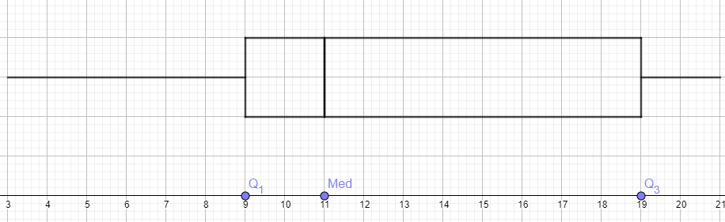

1. **اضطر مدير المؤسسة لإضافة ساعتين في الأسبوع إلى كل عامل لتحسين الإنتاج يصبح معدل عمل عمال هذه المؤسسة**

